编号：0123-2019-2022
不符合项报告
企业名称： | 梅河口市兴业精密钢管有限公司 | 不符合报告编号： | 01
受审核部门: 质检部 陪同人员:周立东
不符合事实描述： 查企业测量设备台账中，测量设备显微维氏硬度计型号VS-1000V的准确度等级标注错误，不符合GB/T19022-2003标准中6.3.1 测量设备条款。

不符合认证审核准则条款号：_GB/T19022-2003标准中6.3.1 测量设备
不符合程度：主要不符合____；次要不符合√_____；
审核员(签名)_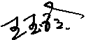陪同人员(签名)_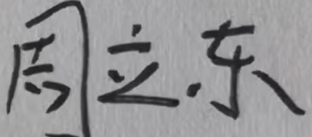
企业部门代表（签名）__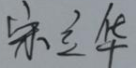
日期:2022年8月25日
纠正措施: 1，立即将实际准确度等级标注清晰，对其它测量设备的准确度等级进行检查杜绝类似问题的发生。

企业部门代表签名: 审核员签名:
纠正措施完成情况: 纠正措施已完成整改，符合要求，同意关闭。

审核组代表签名: 日期:2022.8.25
可另附页

